С 14.12.2020 по 31.01.2021 в МКОУ «Ильменская СОШ» прошла Волгоградская региональная акция "Открытка ветерану", приуроченная к
78-ой годовщине разгрома советскими войсками немецко-фашистских войск в Сталинградской битве.
Акция дала возможность ребятам сделать уникальный подарок
для ветерана Великой Отечественной войны Заколоворотного Василия Васильевича, проживающего в с. Ильмень Руднянского района Волгоградской области.

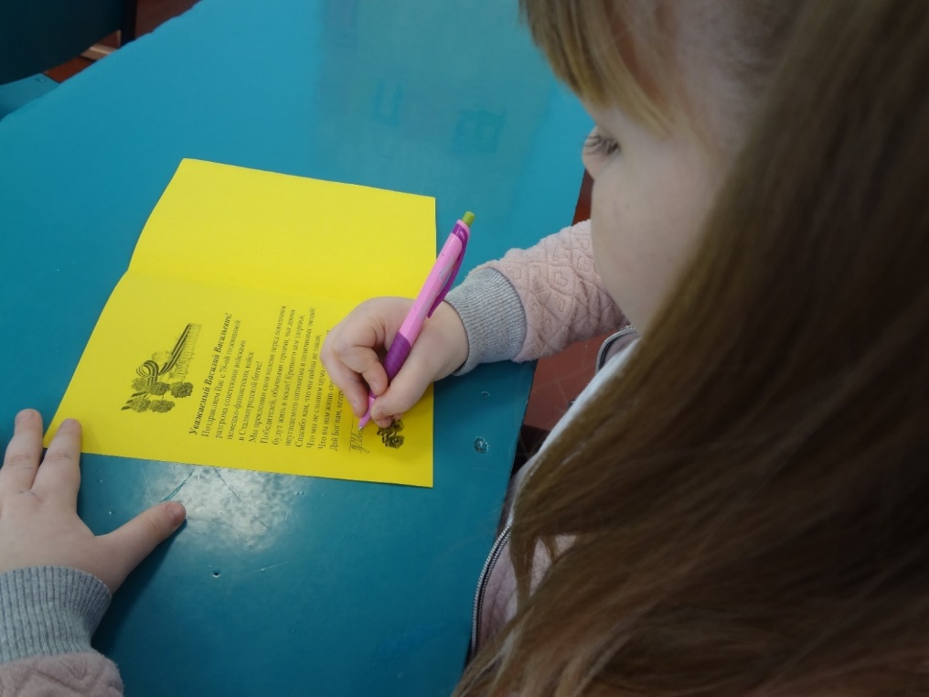
Поздравление от обучающихся 1 класса МКОУ «Ильменская СОШ» Руднянского муниципального района ветерану Великой Отечественной войны Заколоворотному Василию Васильевичу с 78-ой годовщиной разгрома советскими войсками немецко-фашистских войск в Сталинградской битве.
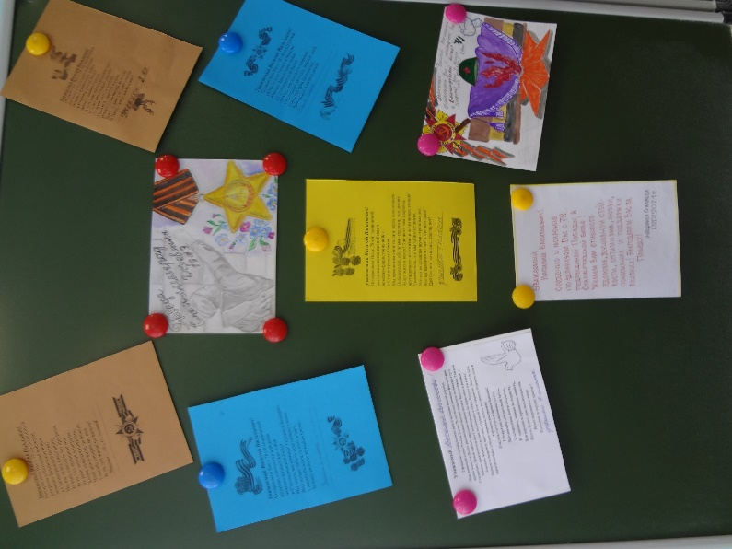

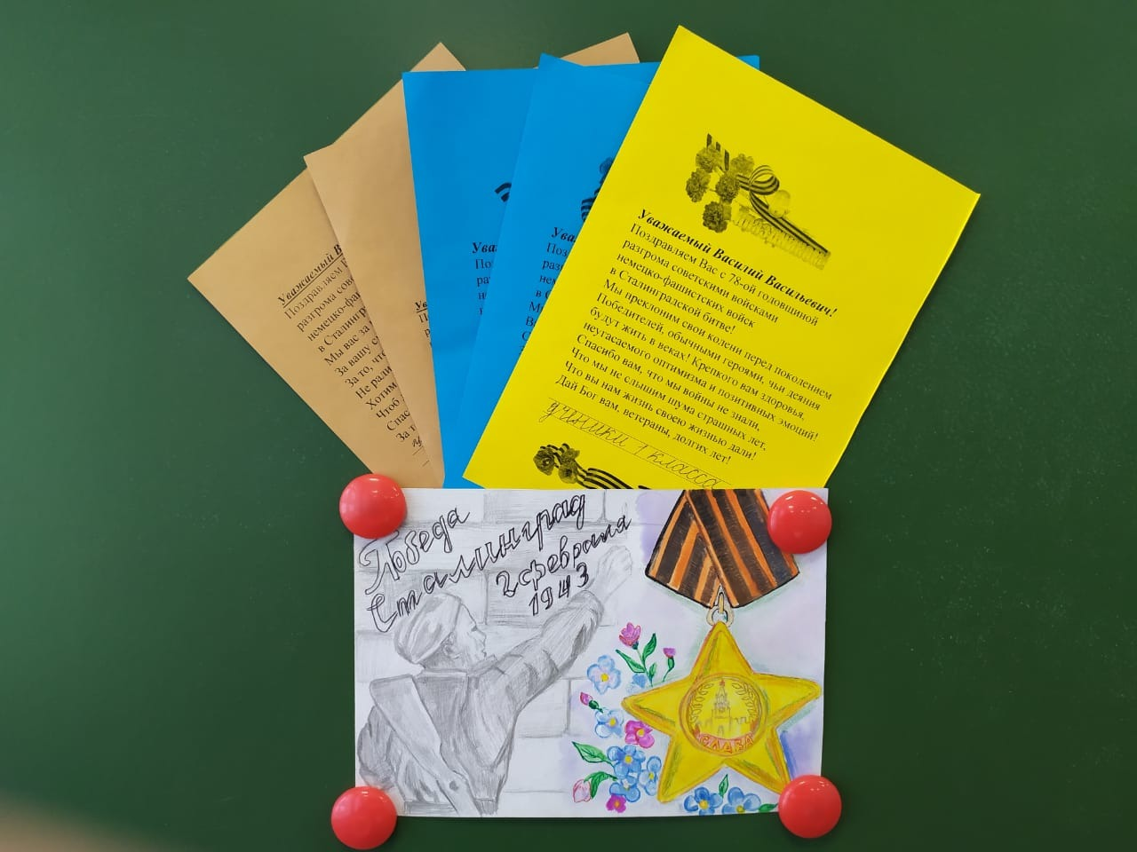
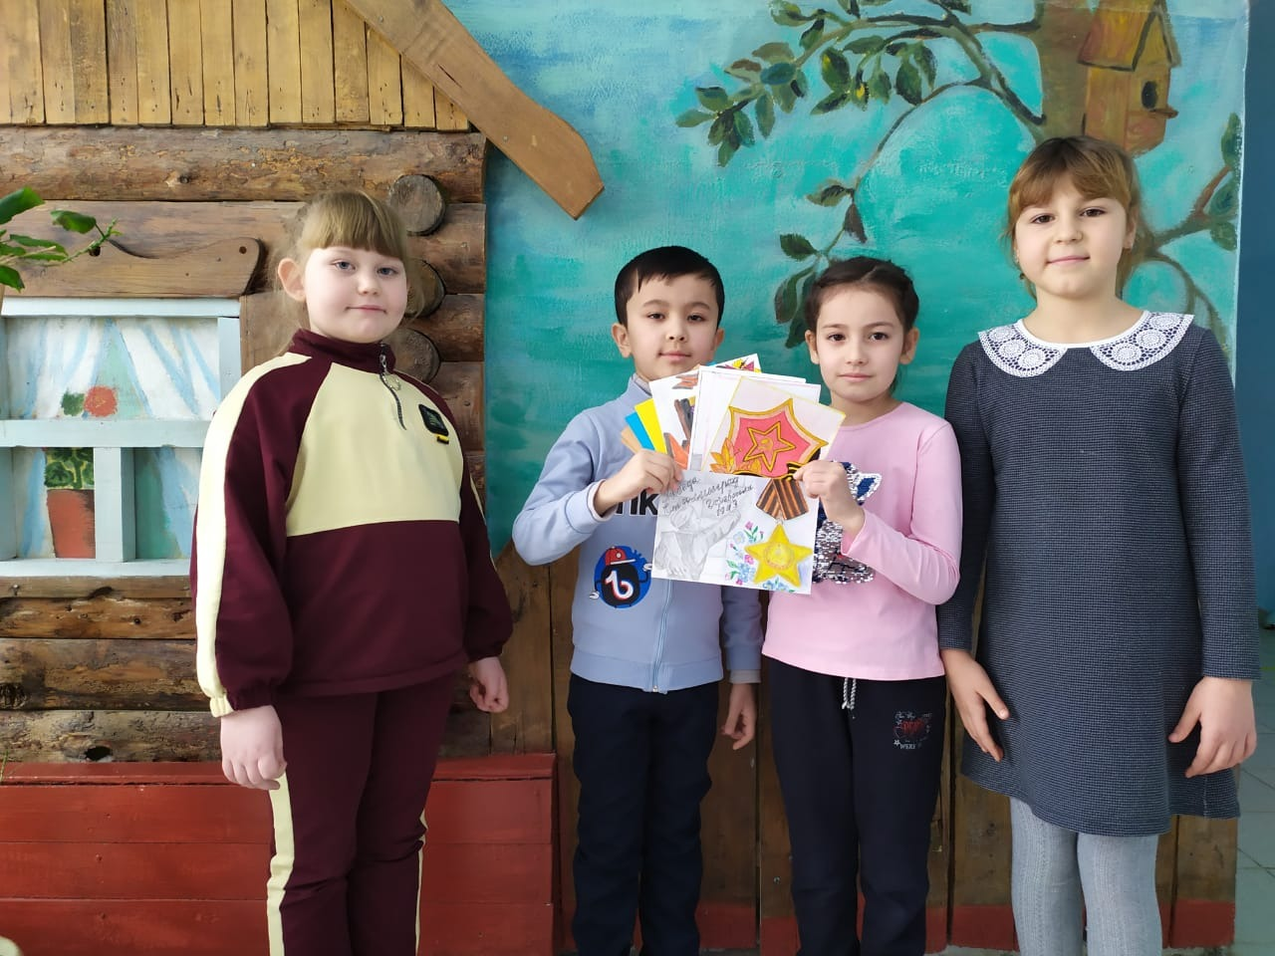
Открытка и поздравления ветерану Великой Отечественной войны Заколоворотному Василию Васильевичу от обучающихся 1-11 классов МКОУ «Ильменская СОШ»

